## StopurI har indtil 12.10

## BestyrelseslokaleI skal blive i klassen eller på C-gangen

## Opgave 1Laptop

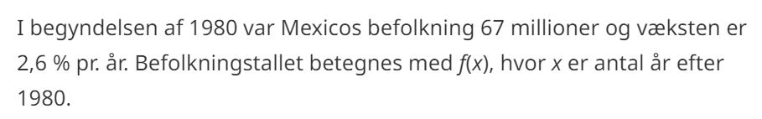

1. Angiv en forskrift for $f.$
2. Hvor mange mennesker er der i Mexico i dag ifølge modellen?
3. Hvilket år overstiger befolkningen 100 millioner ifølge modellen?

## Opgave 2Gruppe af mænd Laptop

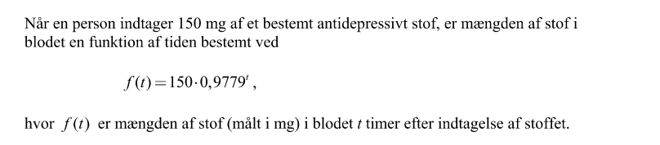

1. Hvor meget af stoffet er der tilbage efter 3 timer?
2. Hvor lang tid går der før der er 75 mg af stoffet tilbage?

### Facit

1. 140,27
2. Lidt over 31 timer

## Opgave 3Gruppe af mænd Laptop

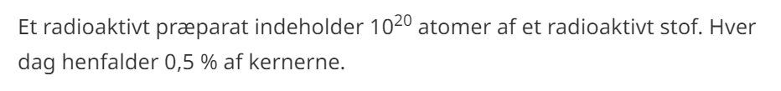

1. Indfør passende variable og opstil en model for antallet af tilbageværende kerner.
2. Hvor mange kerner er der tilbage efter et år?
3. Hvor længe varer det før der kun er 10% af kernerne tilbage?

### Facit

1. $x$ betegner tiden målt i dage, $f(x)$ betegner antallet af tilbageværende kerner. $f\left(x\right)={10}^{20}·{0,995}^{x}$
$1,60·{10}^{19}$

2. $10\%$ af ${10}^{20}$ er ${10}^{20}·0,10={10}^{19}$, der går 460 dage

## Opgave 4Gruppe af mænd Laptop

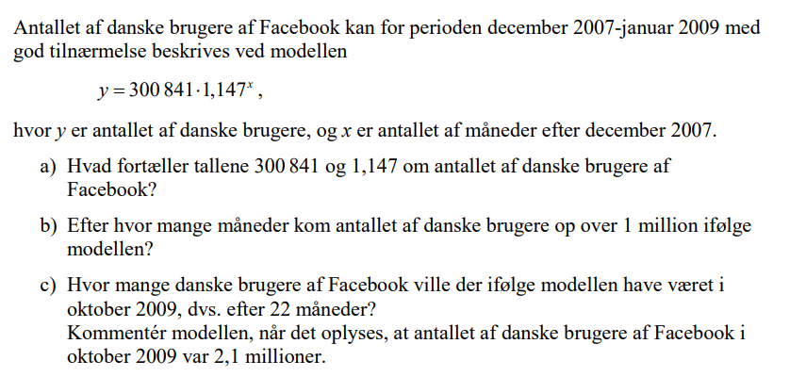

### Facit

1. 300841 fortæller at der var 300841 brugere i december 2007. 1,147 fortæller at i perioden vokser antallet af brugere med $14,7\%$ om måneden.
2. Efter 8,76 måneder
3. Der ville have været 6,14 millioner. I virkeligheden var der kun omkring en tredjedel, så modellen er ikke ret god.

## Opgave 5Gruppe af mænd Laptop

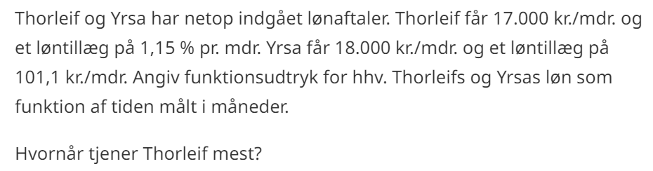

### Facit

Thorleif: $T\left(x\right)=17000·{1,0115}^{x}$, Yrsa: $Y\left(x\right)=18000+101,1x$.

Efter 10 måneder tjener Thorleif mest

## Opgave 6Gruppe af mænd Laptop

Vi vender tilbage til situationen fra opgave 2:



1. (allerede lavet) Hvor lang tid går der før der er 75 mg af stoffet tilbage?
2. Hvor lang tid går der før der er 37,5 mg af stoffet tilbage?
3. Hvor lang tid går der før der er 18,75 mg af stoffet tilbage?
4. Hvor lang tid går der før der er 9,375 mg af stoffet tilbage?
5. Kan I se et system?
6. Undersøg om dette system også gælder for andre eksponentielle funktioner og forsøg at forklare hvorfor/hvorfor ikke